2005~2006学年第一学期《线性代数》试卷
题 号 | 一 | 二 | 三 | 四 | 总分
得 分

一、填空题（每小题3分，共15分）
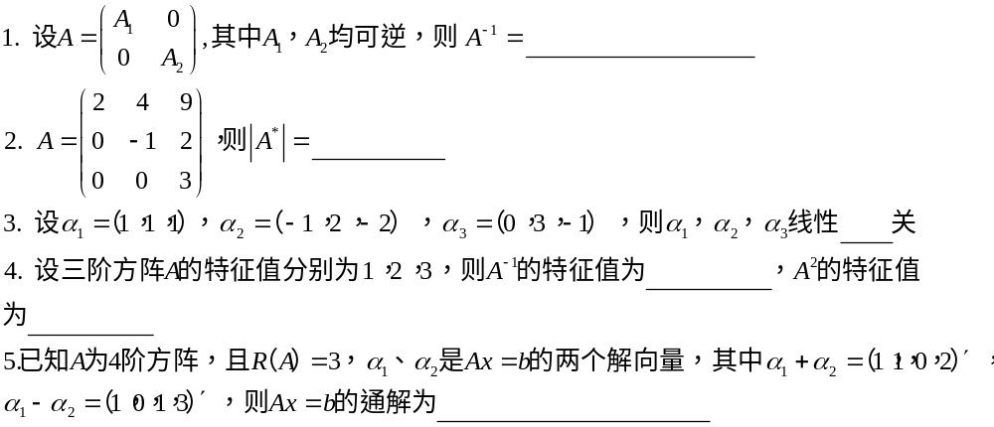
二、选择题（每小题3分，共15分）
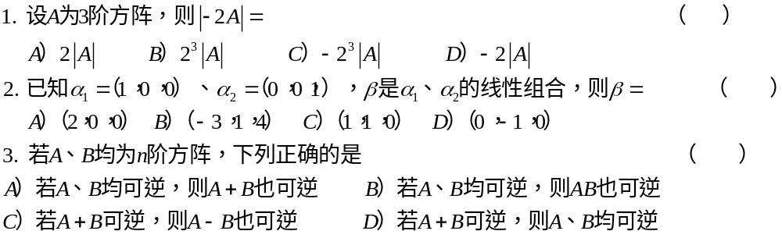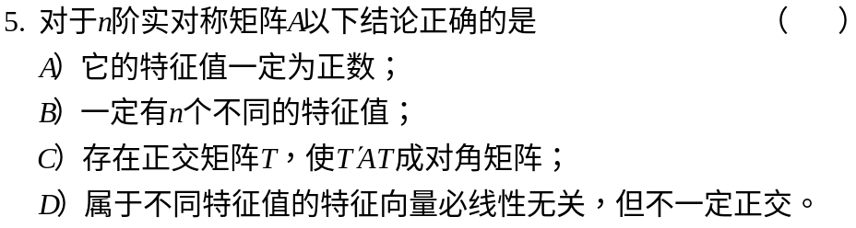

三、计算题（共60分）
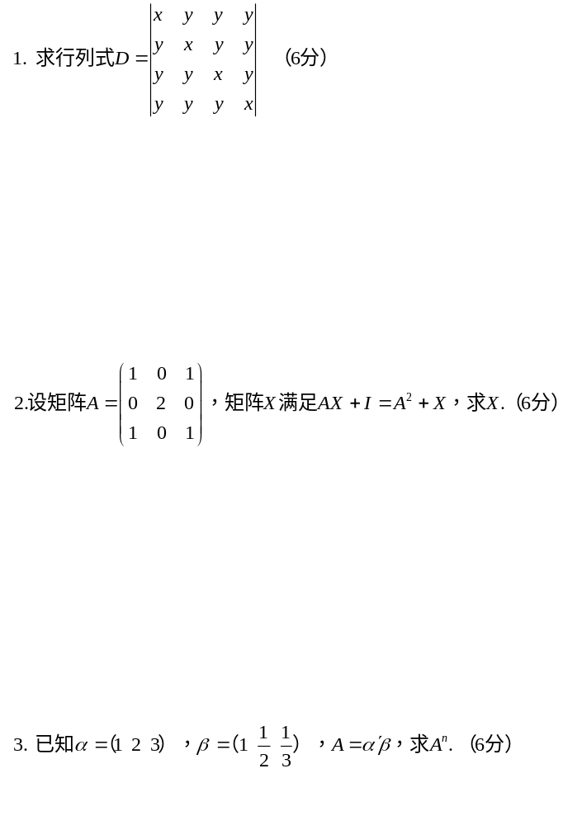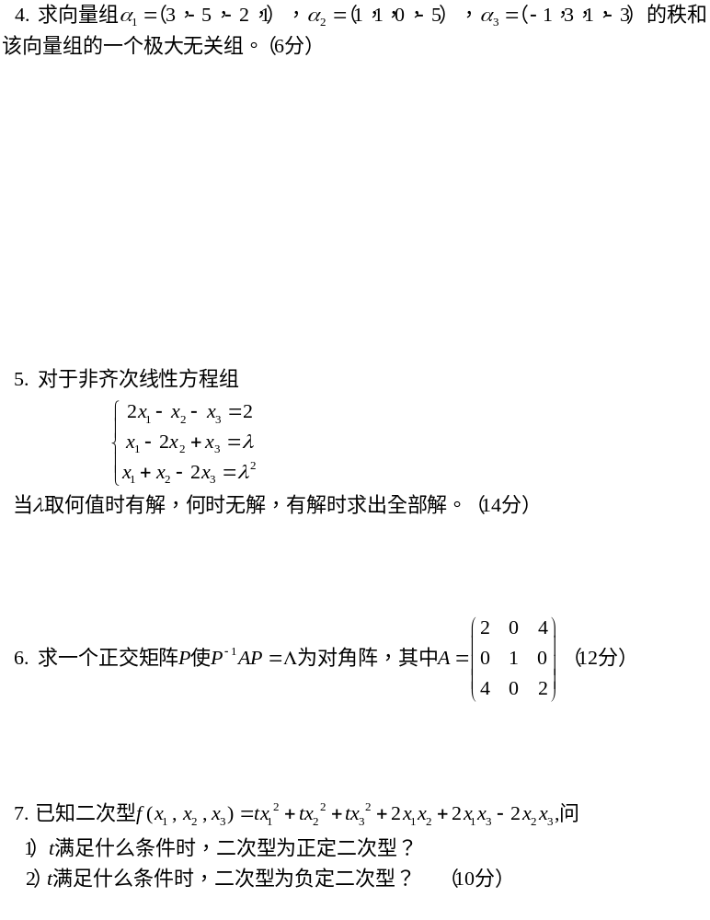
四、证明题（10分）
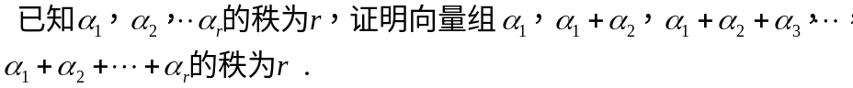

2005~2006学年第一学期《线性代数》试卷答案
一、填空题（每小题3分，共15分）
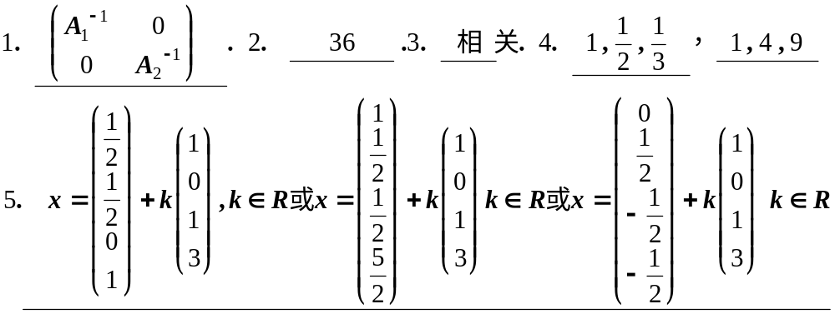
二、选择题（每小题3分，共15分）
1. C 2. A 3. B 4. A 5. C

三、计算题（共60分）
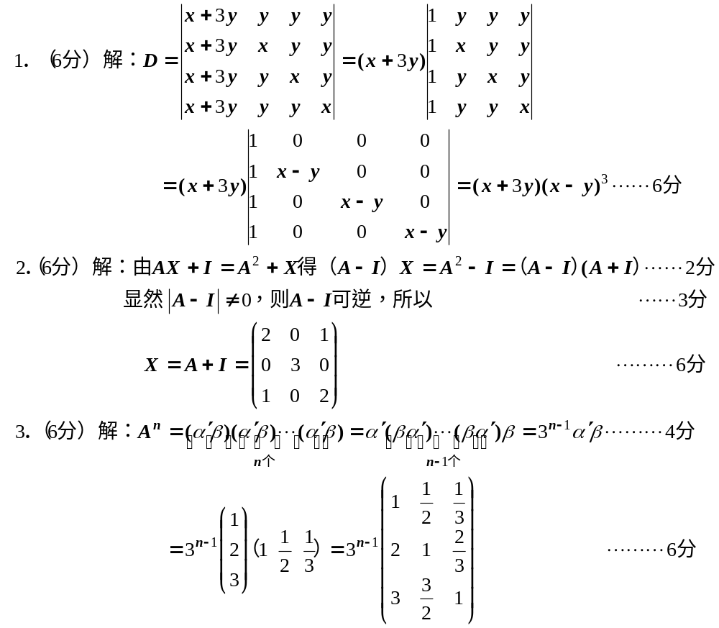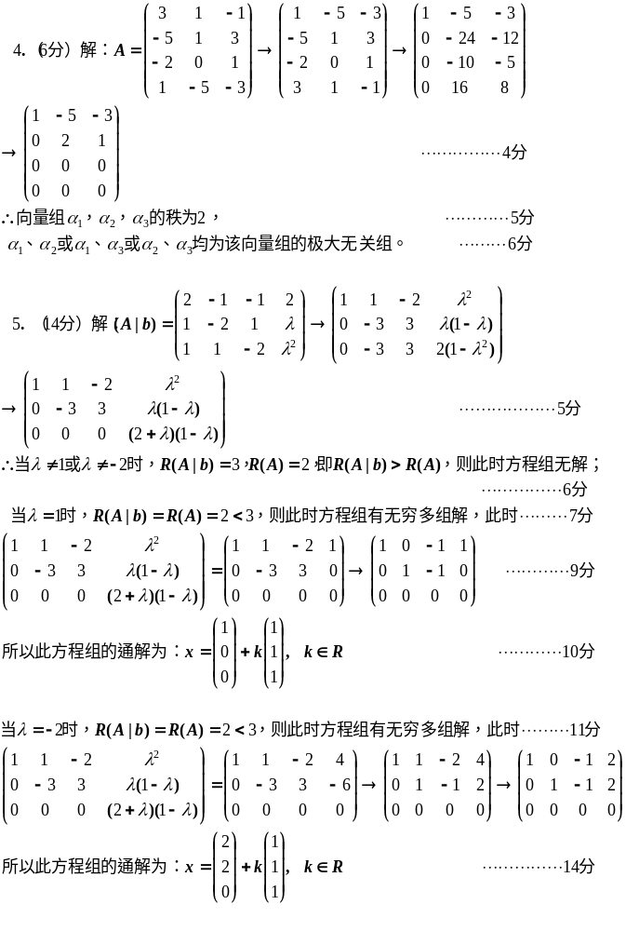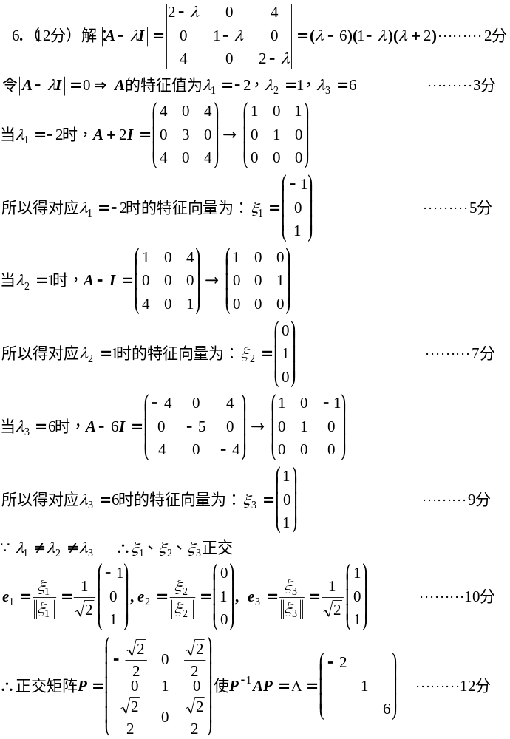

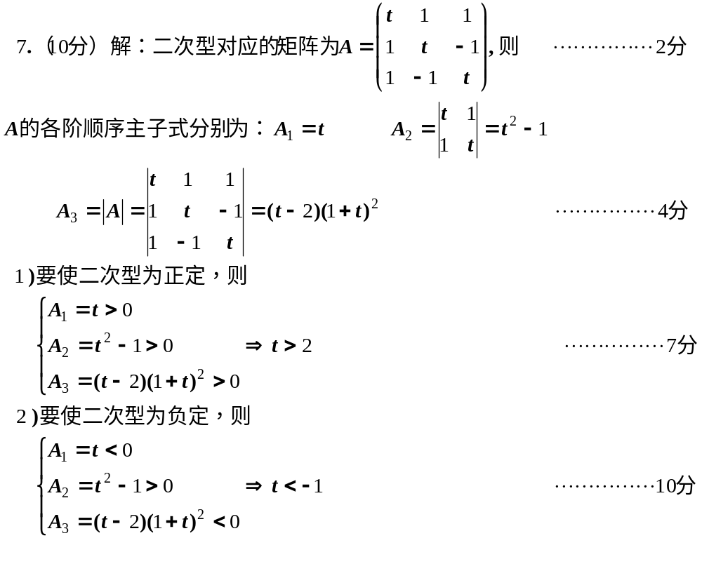
四、证明题（10分）


